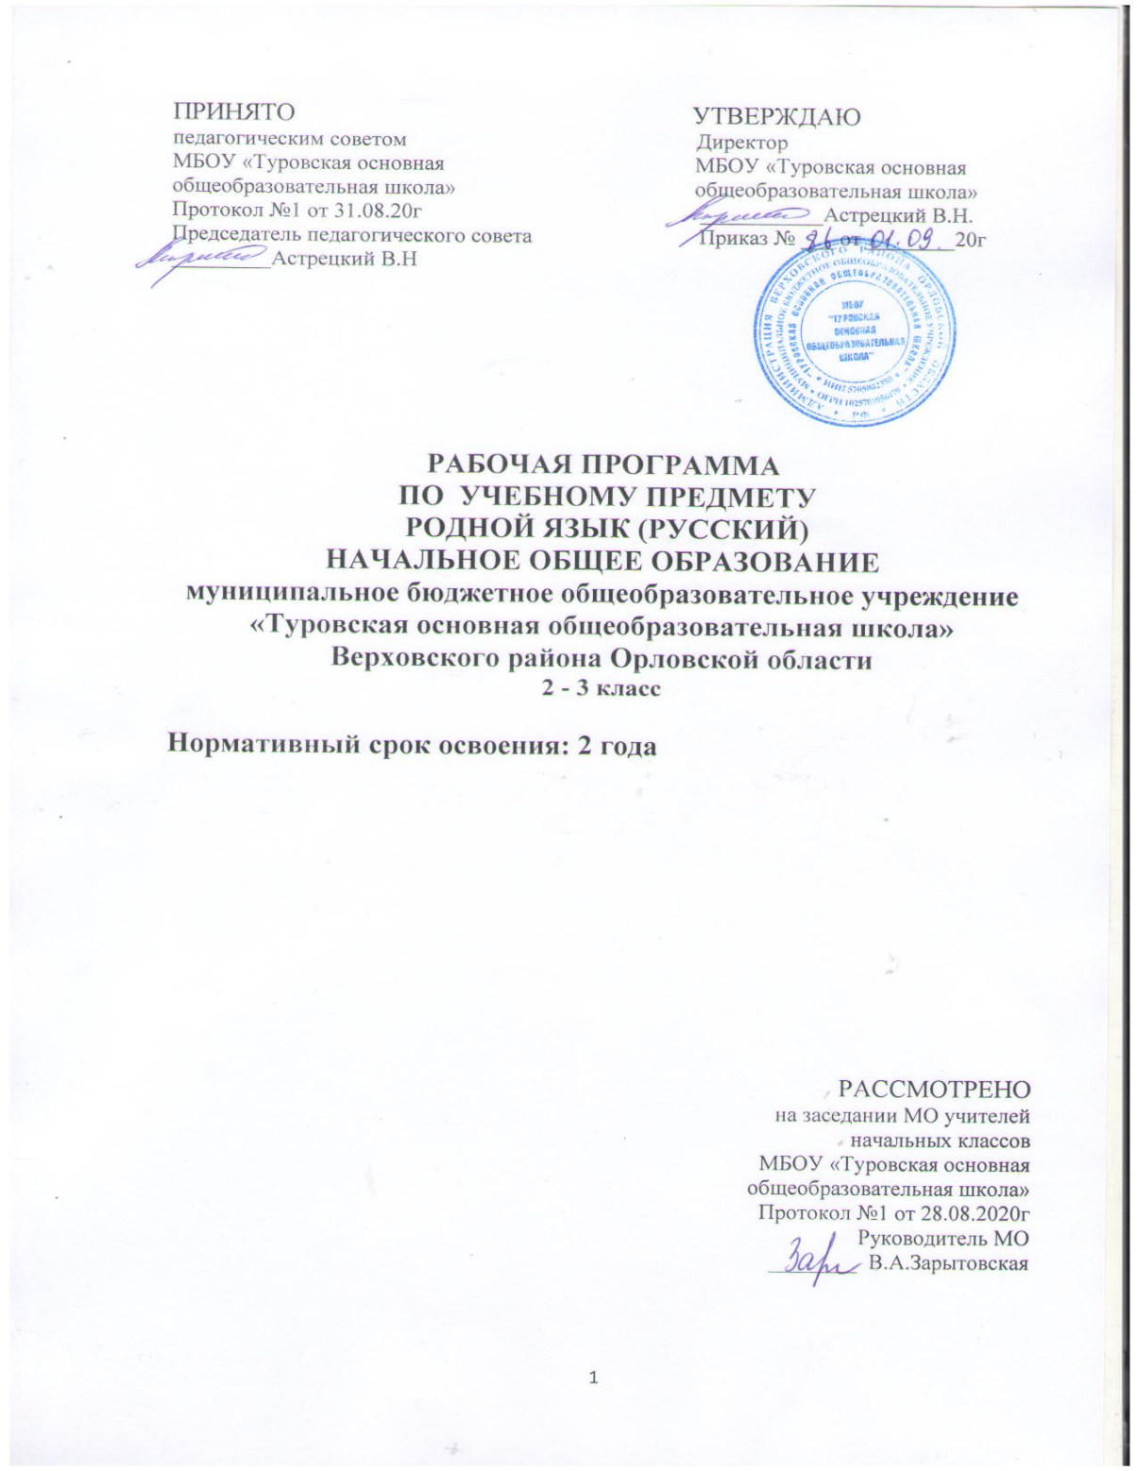

I Планируемые результаты
1.1. Предметные
Родной язык (русский):
1) ценностное отношение к родному языку как хранителю культуры, первоначальные представления о единстве и многообразии языкового и культурного пространства России, о родном языке как основе национального самосознания;
2) обогащение активного и потенциального словарного запаса, культура владения родным языком в соответствии с нормами устной и письменной речи, правилами речевого этикета;
3) первоначальные научные знания о родном языке как системе и как развивающемся явлении, о его уровнях и единицах, о закономерностях его функционирования, освоение основных единиц и грамматических категорий родного языка, формирование позитивного отношения к правильной устной и письменной родной речи как показателям общей культуры и гражданской позиции человека;
4) овладение первоначальными умениями ориентироваться в целях, задачах, средствах и условиях общения, формирование базовых навыков выбора адекватных языковых средств для успешного решения коммуникативных задач;
5) овладение учебными действиями с языковыми единицами и умение использовать знания для решения познавательных, практических и коммуникативных задач.
1.2. Планируемые результаты освоения программы учебного предмета
Родной язык (русский)
Содержательная линия «Система языка»:
Раздел «Фонетика и графика»
Выпускник научится:
- пользоваться русским алфавитом на основе знания последовательности букв в нем для упорядочивания слов и поиска необходимой информации в различных словарях и справочниках.
Раздел «Орфоэпия»
Выпускник получит возможность научиться:
- соблюдать нормы русского литературного языка в собственной речи и оценивать соблюдение этих норм в речи собеседников;
- находить при сомнении в правильности постановки ударения или произношения слова ответ самостоятельно (по словарю) либо обращаться за помощью к учителю, родителям и др.
Раздел «Состав слова (морфемика)»
Выпускник научится:
- различать изменяемые и неизменяемые слова;
- различать родственные (однокоренные) слова и формы слова.
Выпускник получит возможность научиться:
- использовать результаты выполненного морфемного анализа для решения орфографических и/или речевых задач.
Раздел «Лексика»
Выпускник научится:
- выявлять слова, значение которых требует уточнения;
- определять значение слова по тексту или уточнять с помощью толкового словаря.

Выпускник получит возможность научиться:
- оценивать уместность использования слов в тексте;
- выбирать слова из ряда предложенных для успешного решения коммуникативной задачи.
Раздел «Морфология»
Выпускник научится:
- распознавать грамматические признаки слов;
- с учетом совокупности выявленных признаков относить слова к определенной группе основных частей речи.

Выпускник получит возможность научиться:

- проводить морфологический разбор имен существительных, имен прилагательных, глаголов по составленному алгоритму; оценивать правильность проведения морфологического разбора.
Раздел «Синтаксис»
Выпускник научится:
- различать предложение, словосочетание, слово.
- устанавливать при помощи смысловых вопросов связь между словами в словосочетании и предложении.
Выпускник получит возможность научиться:
- различать второстепенные члены предложения — определения, дополнения, обстоятельства;
- различать простые и сложные предложения.
Содержательная линия «Орфография и пунктуация»
Выпускник научится:
- применять правила правописания (в объёме содержания курса «Русский язык»);
- определять (уточнять) написание слова по орфографическому словарю учебника;
- проверять собственный и предложенный текст, находить и исправлять орфографические и пунктуационные ошибки.

Выпускник получит возможность научиться:
- при составлении собственных текстов перефразировать записываемое, чтобы избежать орфографических и пунктуационных ошибок.
Содержательная линия «Развитие речи»
Выпускник научится:
- оценивать правильность (уместность) выбора языковых
и неязыковых средств устного общения на уроке, в школе,
в быту, со знакомыми и незнакомыми, с людьми разного возраста;
- соблюдать в повседневной жизни нормы речевого этикета и правила устного общения (умение слышать, реагировать на реплики, поддерживать разговор);
- сочинять письма, поздравительные открытки, записки и другие небольшие тексты для конкретных ситуаций общения.
Выпускник получит возможность научиться:
- создавать тексты по предложенному заголовку;
- составлять устный рассказ на определённую тему с использованием разных типов речи: описание, повествование, рассуждение;
- корректировать тексты, в которых допущены нарушения культуры речи;
- соблюдать нормы речевого взаимодействия при интерактивном общении (sms­сообщения, электронная почта, Интернет и другие виды и способы связи).

II Содержание учебного предмета
Родной язык (русский)
Фонетика и орфоэпия.
Ударение, произношение звуков и сочетаний звуков в соответствии с нормами современного русского литературного языка. Фонетический разбор слова.
Графика.
Использование небуквенных графических средств: пробела между словами, знака переноса, абзаца.
Использование алфавита при работе со словарями, справочниками, каталогами.
Лексика.
Выявление слов, значение которых требует уточнения. Определение значения слова по тексту или уточнение значения с помощью толкового словаря. Представление об однозначных и многозначных словах, о прямом и переносном значении слова. Наблюдение за использованием в речи синонимов и антонимов.
Состав слова (морфемика). Различение однокоренных слов и слов с омонимичными корнями. Различение изменяемых и неизменяемых слов. Представление о значении суффиксов и приставок. Образование однокоренных слов с помощью суффиксов и приставок.
Морфология. Деление частей речи на самостоятельные и служебные. Имя существительное, имя прилагательное, глагол. Значение и употребление в речи, морфологический разбор.
Местоимение. Общее представление о местоимении. Личные местоимения, значение и употребление в речи. Склонение личных местоимений.
Наречие. Значение и употребление в речи.
Предлог. Знакомство с наиболее употребительными предлогами. Функция предлогов: образование падежных форм имен существительных и местоимений.
Синтаксис. Различение предложения, словосочетания, слова (осознание их сходства и различий).
Установление связи (при помощи смысловых вопросов) между словами в словосочетании и предложении.
Различение простых и сложных предложений.
Орфография и пунктуация. Формирование орфографической зоркости.
Использование орфографического словаря.
Применение правил правописания, определенных содержанием курса «Русский язык».
Развитие речи. Осознание ситуации общения: с какой целью, с кем и где происходит общение.
Овладение основными умениями ведения разговора (начать, поддержать, закончить разговор, привлечь внимание и т. п.). Овладение нормами речевого этикета в ситуациях учебного и бытового общения (приветствие, прощание, извинение, благодарность, обращение с просьбой), в том числе при общении с помощью средств ИКТ. Особенности речевого этикета в условиях общения с людьми, плохо владеющими русским языком.
Практическое овладение устными монологическими высказываниями на определенную тему с использованием разных типов речи (описание, повествование, рассуждение).
Комплексная работа над структурой текста: озаглавливание, корректирование порядка предложений и частей текста (абзацев).
Составление планов к данным текстам. Создание собственных текстов по предложенным планам.
Знакомство с жанрами письма и поздравления.
Создание собственных текстов и корректирование заданных текстов с учетом точности, правильности, богатства и выразительности письменной речи; использование в текстах синонимов и антонимов

3.Тематическое планирование с указанием количества часов, отводимых на освоение каждой темы

2 класс

№ п/п | Название разделов и тем | Всего часов
1 | Русский язык: прошлое и настоящее | 5
2 | Язык в действии | 5
3 | Секреты речи и текста | 5
4 | Резерв | 2
 | Итого | 17 часов

3 класс

№ п/п | Название разделов и тем | Всего часов
1 | Наш язык и наша речь. Текст. | 1
2 | Простое и сложное предложения | 1
3 | Фразеологизмы и их использование в речи. | 1
4 | Имя числительное в русском языке | 1
5 | Состав слова | 1
6 | Слова старославянского происхождения | 1
7 | Правописание орфограмм в значимых частях слова | 1
8 | Развитие речи. Изложение текста по плану, создание собственного текста (объявление). | 1
9 | Устаревшие слова (имена существительные) в русском языке. | 1
10 | Род имен существительных. | 1
11 | Падеж имен существительных. | 1
12 | Морфологический разбор имени существительного. | 1
13 | Формы имен прилагательных. | 1
14 | Имена прилагательные в русском фольклоре | 1
15 | Формы глагола. | 1
16 | Морфологический разбор глагола | 1
17 | Конференция «Части речи в русском языке» | 1
 | Итого | 17 часов

